Resistencia del casco del buque
Ignacio Gallardo
Fernanda Quijada
Escuela Naval “Arturo Prat”
Valparaíso, Chile

fernandaquijada2014@gmail.com
ign.gallrdo@gmail.com

The study focuses on evaluating the durability of a vessel that lacks anodic protection systems and imprinted current and is scheduled to make multiple voyages, including the Río de la Plata in Argentina. The main objective is to develop a solid and detailed maintenance plan, as well as to make informed decisions about possible modifications to ensure the structural and operational integrity of the vessel over time, ensuring its optimal performance in the long term.

I. Introducción

En el transcurso de esta investigación, se recopilarán datos específicos sobre la exposición del casco del buque a distintas condiciones, como la salinidad del agua, las variaciones de temperatura y otros factores ambientales. Estos datos serán fundamentales para evaluar la vulnerabilidad del casco a la corrosión y, en última instancia, para desarrollar estrategias de mantenimiento y posibles modificaciones que puedan garantizar la integridad del buque a largo plazo, asegurando su rendimiento óptimo durante sus operaciones marítimas.

II. DESARROLLO DE CONTENIDO

En este trabajo se abordarán los siguientes temas:
- Hipótesis
- Métodos de Medición
- Mediciones y Avances
- Distancias
- Tiempo de navegación
- Modelo matemático
- Conclusión

Hipótesis

Debido a la ausencia de sistemas de protección contra la corrosión, como protección anódica, corriente impresa o pintura, en el buque que llevará a cabo múltiples travesías, incluyendo aguas argentinas, se expone a variaciones significativas en la salinidad y temperatura del agua. Esto implica que el casco del buque enfrentará diversas condiciones corrosivas a lo largo de sus viajes, lo que aumenta la probabilidad de una rápida degradación. En consecuencia, es probable que se necesiten cambios y mantenimiento frecuente para asegurar la integridad del casco en un plazo más corto en comparación con un buque que cuente con sistemas de protección adecuados.

Métodos de medición

- Se utilizarán 3 clavos los cuales estarán pesados y medidos para el experimento

- Las muestras se sumergirán en tres recipientes con condiciones diversas, que incluyen simulaciones de mar abierto, agua dulce y agua salada o ácida. Esto se llevará a cabo con el fin de replicar las condiciones de navegación en diferentes puertos
- Valparaíso: Agua de Mar
- Quintero: Agua Acida
- Puerto Montt: Agua de Mar
- Punta Arenas: Agua de Mar
- Rio de la Plata: Agua Dulce

- Realizar inspecciones de las muestras después de una semana para observar el impacto de la corrosión en los clavos.

- Retirar las muestras del liquido y remover la oxidación ya sea con lijado suave o la limpieza con solventes, luego medir el nuevo espesor.

- Mantener un registro exhaustivo de los cambios en el grosor, tanto a nivel visual como mediante mediciones, después de cada semana. Los datos previamente registrados se utilizarán para crear un algoritmo en Excel que nos ayudará a determinar el momento adecuado para realizar intervenciones, ya sea reparaciones o modificaciones en el casco.

Mediciones y Avances
En un laboratorio, se someterán a prueba tres clavos en tres tipos de agua diferentes: salada, ácida y dulce, con el propósito de simular las condiciones del casco de nuestro buque. Estos clavos se sumergirán en recipientes durante un período de 12 días y se supervisarán de manera continua para observar sus cambios. Estos resultados serán fundamentales para nuestras conclusiones finales relacionadas con el casco de nuestro buque.

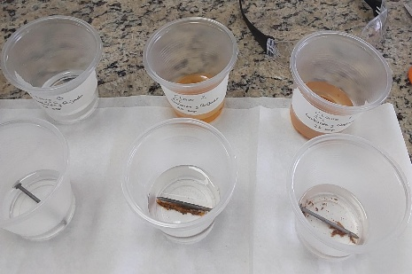

Avances

25/09/2023 27/09/2023 02/10/2023
Clavo 1: 2.6470 Clavo 1: 2.6412 Clavo 1: 2.6347
Clavo 2: 2.6122 Clavo 2: 2.5966 Clavo 2: 2.5927
Clavo 3: 2.5323 Clavo 3: 2.5268 Clavo 3: 2.4994

04/10/2023 06/10/2023
Clavo 1: 2.6274 Clavo 1: 2.6158
Clavo 2: 2.5840 Clavo 2: 2.5707
Clavo 3: 2.4938 Clavo 3: 2.4655

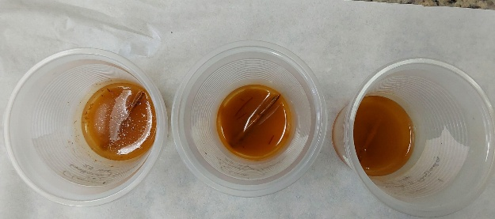
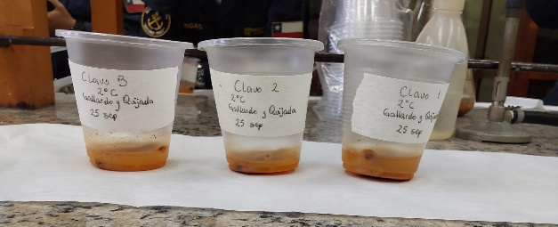

Distancias

Tomemos en cuenta que durante los viajes de instrucción, se embarcarán cadetes que pasarán un período de 10 días en cada puerto, y la velocidad de navegación será de 12 nudos.

Valparaíso – Quintero = 17 millas náuticas
Quintero – Puerto Montt = 527 millas náuticas
Puerto Montt – Punta Arenas = 706 millas náuticas
Punta Arenas – Rio de la Plata = 1233 millas náuticas

Tiempo de navegación

- Valparaíso a Quintero: 1 hora y 24 minutos
Mar = 0.06 días
- Quintero a Puerto Montt: 1 día, 19 horas y 54 minutos
Mar = 1,8 días
- Puerto Montt a Punta Arenas: 2 días, 10 horas y 49 minutos
Mar = 2,4 días
- Punta Arenas a Rio de la Plata: 4 días, 6 horas y 45 minutos
Mar = 4,25 días

Modelo Matemático

En Excel, creamos tres gráficas que representan la cantidad de gramos de nuestros clavos y cómo esta cantidad varió a lo largo de 12 días. Estas gráficas nos permiten visualizar de manera efectiva la evolución de los gramos de clavos durante este período y analizar cualquier tendencia o fluctuación en su peso.

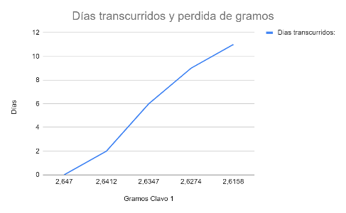

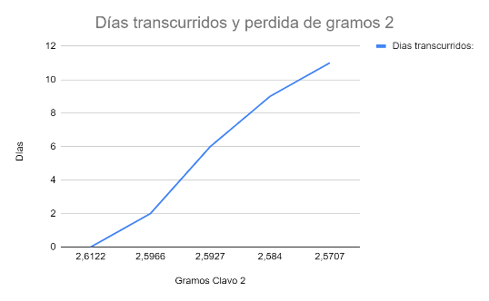

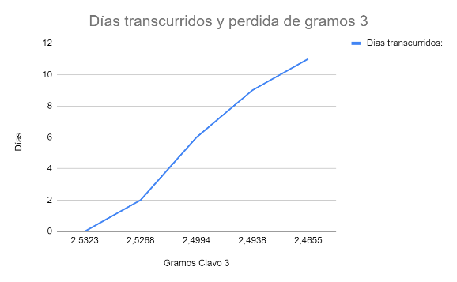

IV. CONCLUSIONES
Finalmente, hemos confirmado nuestra hipótesis. A medida que el buque efectúa sus viajes de instrucción, la exposición constante al agua de mar y las variaciones en las condiciones marinas generarán un impacto acumulativo en la velocidad de corrosión del casco, lo que resultará en un incremento gradual de la tasa de corrosión con el tiempo. En consecuencia, se concluye que será necesario reemplazar el casco en cuanto el buque llegue a Puerto Montt y llevar a cabo el cambio durante su estadía en Punta Arenas, idealmente sin demora inmediata.

REFERENCIAS

[1] Suisca Group. (2023, 11 julio). Mantenimiento del casco de buque | Suisca
Group. Suisca Group. https://www.suiscagroup.com/es/noticias/mantenimiento-del-casco-de-buque/
[2] Esperanza, D. T. (2015, 22 diciembre). Reparación y mantenimiento del casco del buque. https://addi.ehu.es/handle/10810/17738?show=full
[3] Yriarte, D. (2021, 10 diciembre). Mantenimiento del barco. Cosas de Barcos. https://www.cosasdebarcos.com/recursos/mantenimiento-del-barco/

